УТВЕРЖДАЮ:

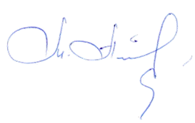
Директор МАУ ДО «ДШИ

им. В.В. Знаменского»
______________ М.Е. Алехина

Порядок
выдачи справки об обучении или периоде обучения
в МАУ ДО «ДШИ им. В.В. Знаменского»
1.Общие положения
1.1. Настоящий порядок устанавливает правила выдачи справок об обучении или периоде обучения в МАУ ДО «ДШИ им.В.В. Знаменского» (далее - Учреждение) на основании и с учетом части 12 статьи 60 федерального закона Российской Федерации от 29 декабря 2012 г. N 273-ФЗ "Об образовании в Российской Федерации".
- Форма справки об обучении или периоде обучения в Учреждении и правила ее заполнения устанавливаются образовательной организацией самостоятельно. (Приложение № 1)
- Справка об обучении или периоде обучения в образовательной организации (далее - Справка) выдается:
  - лицам, не прошедшим итоговой аттестации;
  - лицам, получившим на итоговой аттестации неудовлетворительные результаты;
  - лицам, освоившим часть образовательной программы и (или) отчисленным из организации* осуществляющей дополнительную образовательную деятельность;
  - по месту требования,
- Справка выдается на основании письменного заявления лица, обучавшегося в Учреждении и достигшего 14 лет, или родителей (законных представителей) и выдается лицу, достигшего 14 лет и обучавшемуся в образовательной организации, или родителям (законным представителям),
- Справка должна быть выдана лицам, указанным в пункте 1,4 настоящего Порядка, в течение 10 (десяти) рабочих дней, следующих за днем подачи заявления,
- Количество выдаваемых справок на руки не ограничено.
- Плата за выдачу Справки не взимается.
- Заполнение бланка справки об обучении или периоде обучения
  - Справка заполняется с помощью технических средств (компьютера, принтера), на русском языке, запись производится в соответствии с разработанными образовательной организацией образцами заполнения. Заполнение бланков документов рукописным способом допускается лишь в полях указания даты и регистрационного номера.
  - При заполнении бланка документа:
в центре верхней части бланка Справки вписывается официальное название Учреждения в именительном падеже, в соответствии с Уставом Учреждения.
Ниже, с левой стороны ставится регистрационный номер по книге регистрации документов, указываются наименование города (населенного пункта), в котором находится образовательная организация, и дата выдачи документа в формате хх.хх.хххх.
Ниже, посередине вписываются фамилия, имя и отчество лица, обучавшегося в образовательной организации, данные пишутся полностью в именительном падеже в соответствии с записью в паспорте или свидетельстве о рождении.
На оборотную сторону справки вносятся данные, которые заполняются по усмотрению образовательной организации (сроки обучения, наименование образовательной программы, наименования предметов, оценки и т.д.). При этом, предметы, сданные обучающимся на оценку «неудовлетворительно» или предметы по которым обучающийся не был аттестован при промежуточной аттестации, в Справку не вносятся.
После записей всех изученных предметов указывается номер и дата приказа об отчислении в следующей редакции «Приказ об отчислении от № ». Причина отчисления не указывается.
В нижней части бланк документа подписывается руководителем образовательной организации, иными лицами на усмотрение образовательной организации. На месте, отведенном для печати - "М.П.", ставится печать.
- В дубликаты справок вносятся записи в соответствии с данными, хранящимися в личном деле обучающегося, утратившего справку.
- При заполнении дубликатов Справок следует руководствоваться требованиями настоящего Порядка, регламентирующими порядок заполнения оригиналов справок.
- Регистрация выданных справок
3.1 Для регистрации выдаваемых Справок в образовательной организации ведутся специальные книги (книги регистрации), в которые заносятся следующие данные:
- порядковый регистрационный номер;
- фамилия, имя и отчество лица, получившего Справку;
- дата выдачи Справки;
- наименование образовательной программы;
- номер приказа об отчислении;
- подпись руководителя, иных лиц образовательной организации, выдающей Справку;
- подпись лица, получившего Справку.
- Книги регистрации выданных Справок прошнуровываются, пронумеровываются, скрепляются печатью образовательной организации и хранятся как документы строгой отчетности.
Муниципальное автономное учреждение
дополнительного образования города Тюмени
«Детская школа искусств им. В.В. Знаменского»
(МАУ ДО «ДШИ им. В.В. Знаменского»)
625000, г. Тюмень, тел./факс: 8 (3452) 51-57-55;
ул. Республики, д. 42 Е-mail: znamenskii90@mail.ru

СПРАВКА
Дана в том, что он(а) действительно обучался
(лась) в МАУ ДО «ДШИ им. В.В. Знаменского» на отделении
в классе преподавателя с хх.хх.20хх г. по хх.хх.20хх г.
Показал(а) следующие результаты:
- (предмет) - (оценка);
- (предмет) - (оценка);
- (предмет) - (оценка);
- (предмет) - (оценка);
- (предмет) - (оценка).
Справка дана по месту требования на основании письменного заявления родителя (законного представителя).
Директор
Ф.И.О. директора
ГО
Прошито, пронумеровано, скреплено печатью
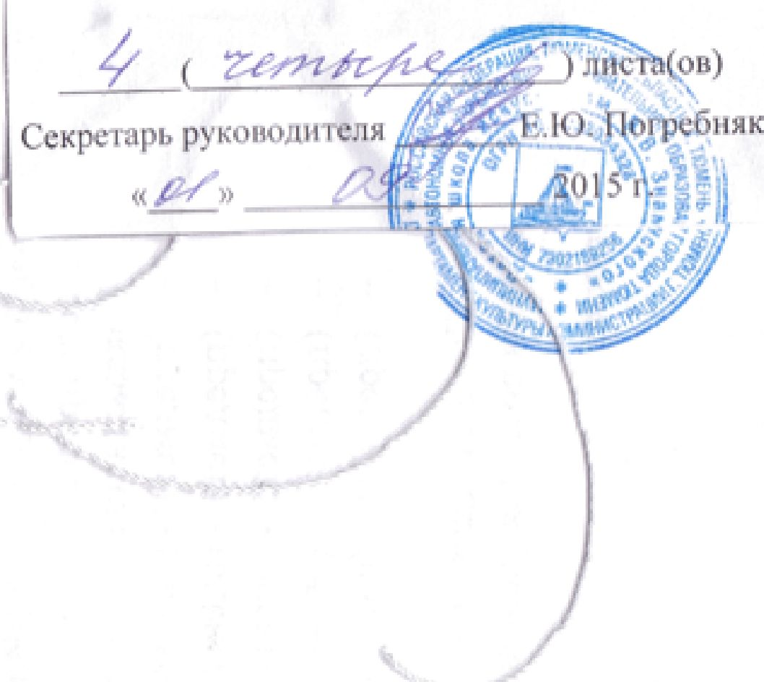
ZT
S
I
го
Q.
I-
U
LD

